Titre de l’activité | Mobiliser la médiane, les déciles et le rapport interdécile afin de mettre en évidence des inégalités
Niveau | Terminale
Nature du travail attendu et durée | Travail individuel en autonomie  Répondre aux questions des 3 exercices directement sur ce document  1h
Informations pratiques | L’utilisation d’une calculatrice, d’un outil numérique, de votre cours et de votre manuel de SES ne sont pas nécessaires.  Les résultats des calculs peuvent se limiter à des ordres de grandeur.  Un lexique et des ressources d’appui sont disponibles à la fin du dossier. A ne mobiliser qu’en cas de blocage.

Exercice 1 : La médiane
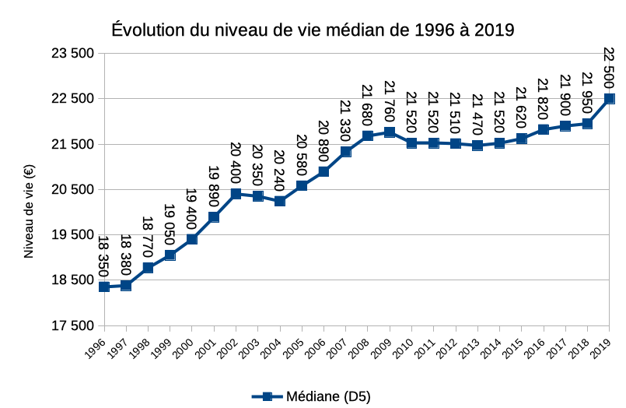

Champ : France métropolitaine, individus vivant dans un ménage (en logement ordinaire) dont le revenu déclaré est positif ou nul et dont la personne de référence n'est pas étudiante.
Sources : Insee-DGI, enquêtes Revenus fiscaux et sociaux rétropolées de 1996 à 2004 ; Insee-DGFiP-Cnaf-Cnav-CCMSA, enquêtes Revenus fiscaux et sociaux 2005 à 2021.

Q1 : Rédigez une phrase qui propose une interprétation du niveau de vie médian en 2008.

Q2 : Caractérisez l’évolution du niveau de vie médian en France entre 1996 et 2019 en rédigeant des phrases qui proposent une interprétation des valeurs du graphique.

Exercice 2 : Les déciles
Tableaux statistiques de l’INSEE proposant les déciles de niveau de vie pour l’année 2019 (en France).
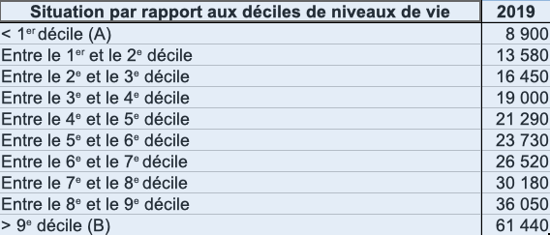
Tableau A

Tableau B
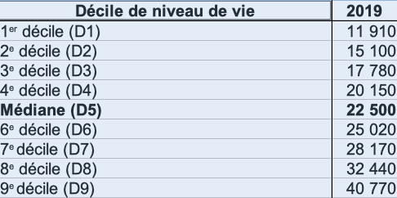

Champ : France métropolitaine, individus vivant dans un ménage (en logement ordinaire) dont le revenu déclaré est positif ou nul et dont la personne de référence n'est pas étudiante.
Sources : Insee-DGI, enquêtes Revenus fiscaux et sociaux rétropolées de 1996 à 2004 ; Insee-DGFiP-Cnaf-Cnav-CCMSA, enquêtes Revenus fiscaux et sociaux 2005 à 2021.

Q3 : Deux types de décile vous sont proposés : les déciles pointés (aussi appelés d’intervalle) et les déciles moyens. Associez chacun de ces types de décile à l’un des deux tableaux en justifiant votre choix.

Q4 : Rédigez une phrase proposant une lecture qui donne du sens à chacune des deux valeurs suivantes (une phrase par donnée est attendue) : 8 900 € (tableau A) et 40 770 € (tableau B).

8 900 € :
40 770 € :
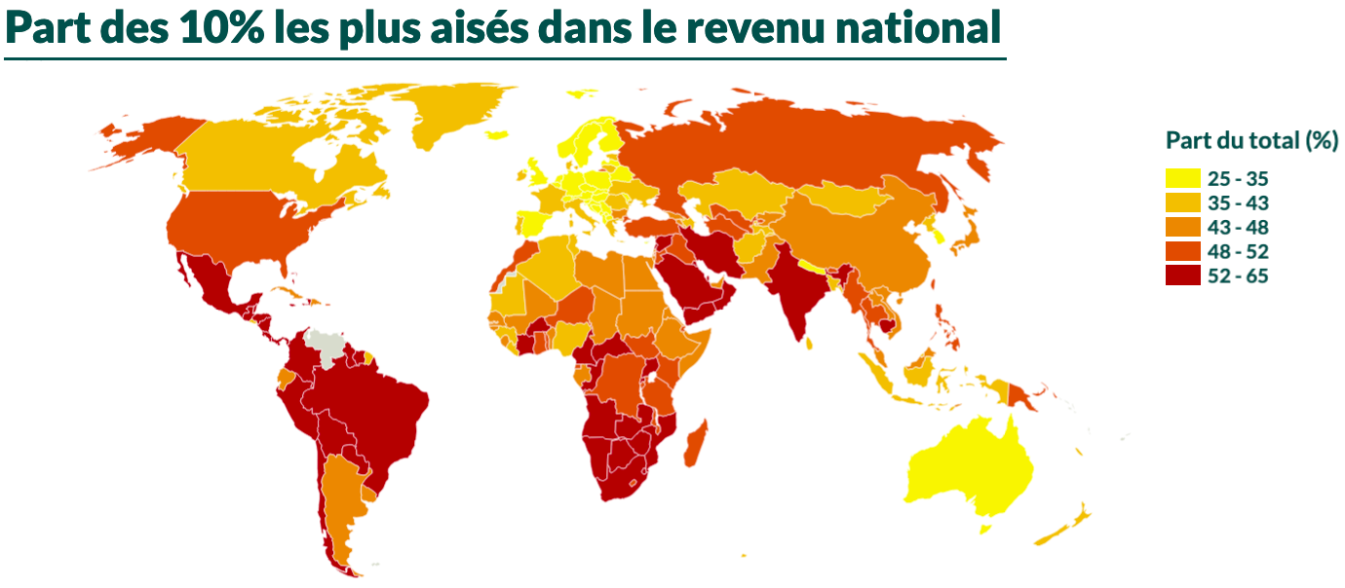
Source : World Inéquality Lab, World Inéquality Database, données 2022.
Q5 : Sélectionnez la bonne proposition.
En 2022, en Australie, …
❑ les 10 % les plus aisés créaient entre 25 et 35 % du revenu national,
❑ les 10 % les moins aisés s’accaparaient entre 25 et 35 % du revenu national,
❑ les 10 % les plus aisés captaient entre 25 et 35 % du revenu national.

Q6 : Les inégalités de revenu sont-elles plus importantes en Europe ou en Amérique du Nord ? Argumentez en nuançant votre position le cas échéant et en proposant des lectures de données du graphique.

Exercice 3 : rapport interdécile (D9/D1)
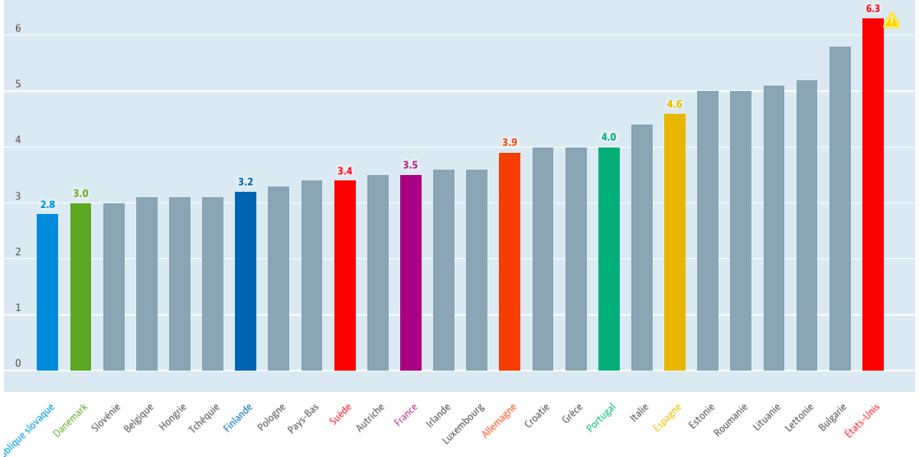
Source : OCDE, rapport inter-déciles (d’intervalle) de revenu, données de 2019 à 2022 (la plus récente est utilisée),
Q7 : Rédigez une phrase interprétant la donnée pour la France (3,5).

Q8 : Que peut-on dire de la situation des États-Unis comparée aux pays européens ?

Q9 : Supposons que les déciles utilisés pour calculer le rapport interdéciles aient été des déciles moyens (D10/D1 dans ce cas). Qu’aurait été la phrase interprétative ?

Question ci-dessous à traiter si les activités précédentes sont terminées plus rapidement.
Rédigez un paragraphe permettant de répondre à la question ci-dessous.
A l’aide du document ci-dessus, vous mettrez en évidence les inégalités de revenus.



Quelques définitions
Médiane : valeur d’une variable qui partage un effectif en deux parties d’effectifs égaux.
Déciles : les déciles sont les valeurs qui partagent un effectif en dix parties d’effectifs égaux.
Niveau de vie : revenu disponible du ménage pondéré par le nombre d'unités de consommation qui dépend du nombre de personnes du ménage et de leur âge. Le niveau de vie est donc le même pour tous les individus d'un même ménage.
Inégalités : différences d’accès à des ressources rares et socialement valorisées (revenu, diplôme…)

Représentation visuelle des déciles
En italique : les déciles moyens. En gras les déciles pointés
D1 | D2 | D3 | D4 | D5 | D6 | D7 | D8 | D9 | D10
D1 D2 D3 D4 D5 D6 D7 D8 D9
= Médiane

Principe de lecture (valeur du niveau de vie en 2021 – estimation INSEE)
Ici D9 nous donne deux informations et autorise deux lectures possibles
D9 =
41870 €
90 % de la population a un niveau de vie inférieur à 41870 € en 2021

10 % de la population a un niveau de vie supérieur à 41870 € en 2021

Exemple d’interprétation pour le patrimoine (D1 et D9 ; déciles pointés) et le revenu (D1 et D10 ; déciles moyens)
D’autres variables peuvent être utilisées, ce qui suppose d’adapter les phrases « type ».
- Déciles pointés :
D1 : Les 10 % les moins dotés en patrimoine ont un patrimoine inférieur à XX €
D9 : Les 10 % les plus dotés en patrimoine ont un patrimoine supérieur à XX €
- Déciles moyens :
D1 : Les 10 % les moins aisés (les plus pauvres) ont un revenu moyen de XX €
D10 : Les 10 % les plus aisés (riches) ont un revenu moyen de XX €

Rappels au sujet des consignes
Argumenter (affirmer expliquer et illustrer) : cette consigne implique de rédiger un paragraphe qui propose un raisonnement qui mobilise des preuves, ici des données statistiques qui sont autant de preuves de la thèse défendue.
Caractériser : cette consigne implique de présenter les informations principales délivrées par un document, en général un document statistique de type graphique. Il s’agit de décrire une situation (ou un phénomène) afin de permettre à une personne qui ne l’observe pas de savoir ce qui se passe. C’est le principe du portrait-robot : décrire une personne pour qu’elle soit identifiée par des gens qui ne l’ont jamais croisée.
Par ex, s’il s’agit d’une courbe, la description de ses caractéristiques (ou informations clés qu’on observe) doit permettre à une personne qui ne l’a pas sous les yeux de la « visualiser » (voir de la dessiner grâce aux caractéristiques décrites).
Pour caractériser une situation ou un phénomène, on délivre les informations en allant de l’information la plus générale à la plus spécifique (qui a un intérêt). Ceci suppose parfois d’opérer des regroupements. Par exemple : pays dont le PIB est supérieur à la moyenne mondiale, inférieur …

